Лекция №2 «Детерминированное моделирование (геометрическое, биологическое и физическое моделирование)»
Геометрические модели.
Геометрическая модель – представление о внешних признаках реального объекта.
Геометрическая компьютерная модель – представление информационной модели с помощью средств графики.
Графический редактор – это один из инструментов моделирования. Для моделирования в среде графического редактора можно пользоваться обобщенной информационной моделью графического объекта.
Компьютерное конструирование.
Очень часто объект, подлежащий моделированию, можно разбить на более мелкие детали. Очень важно так разработать детали, чтобы из них можно было собрать разные объекты. Такой процесс, иначе называется конструированием.
Компьютерное конструирование – процесс создания компьютерной модели из типовых элементарных объектов.
Задача №1. Определение максимального объема коробки.
1 этап. Постановка задачи.
Описание задачи. Имеется квадратный лист картона со стороной а. Из листа делают коробку следующим образом: по углам вырезают четыре квадрата и склеивают коробку по сторонам вырезов
Цель моделирования. Определить, какова должна быть сторона вырезаемого квадрата, чтобы коробка имела наибольшую вместимость.
Анализ объекта. В задаче рассматривается процесс преобразования одного объекта (картонного листа) в другой (коробку). Исходный объект – картонный лист – имеет заданные геометрические размеры: длина стороны а. Созданный объект – коробка – характеризуется объемом, а вырезы – размером стороны и площадью.
2 этап. Разработка модели.
Информационная модель
Объект “картонный лист” имеет управляемые параметры:
- Длина стороны а;
- Длина выреза b.
Действия над объектом:
- Вырезание квадратных областей по краям;
- Склеивание сторон вырезов.
Объект “коробка” имеет управляемые параметры:
- Длина стороны c;
- Площадь дна S;
- Объем V.
Действия над объектом:
- Расчет площади и объема.
Геометрическая модель (Рисунок 1)
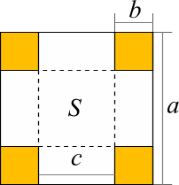
Рисунок 1 – Геометрическая модель коробки
Математическая модель
Расчетные формулы
- c = a – 2b - длина стороны дна;
- S = с²– площадь дна;
- V = S*b – объем.
Здесь a – длина стороны картонного листа, b – длина выреза.
Компьютерная модель. Для моделирования используем среду электронной таблицы, в которой информационная и математическая модели объединяются в таблицу, которая имеет три области:
- исходные данные - управляемые параметры;
- промежуточные расчеты;
- результаты.
Задание.
Заполните область исходных данных по предложенному образцу (Рисунок 2). Составьте таблицу расчета со столбцами “Длина выреза”, “Длина стороны”, “Площадь дна”, “Объем”. Длину выреза изменяйте с шагом 1 см. Заметьте, что для различных значений исходного размера картонного листа понадобится разное количество расчетных строк в таблице.
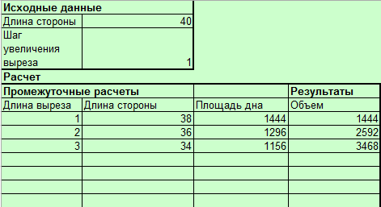
Рисунок 2 – Расчетная таблица к задаче №1
3 этап. Компьютерный эксперимент.
План моделирования:
- Провести тестовый расчет компьютерной модели по данным, приведенным в таблице.
- Провести расчеты для различных исходных данных (длина стороны картонного листа).
- Провести расчеты с более мелким шагом увеличения выреза (например, 0,5 см).
- Провести анализ модели.
Технология моделирования:
- Определите по столбцу “Объем” наибольший объем коробки (с помощью встроенной функции МАКС).
- В столбце “Длина выреза” определите значение выреза, соответствующее наибольшему объему коробки.
- Составьте таблицу результатов расчета для различных значений исходного размера картонного листа.
4 этап. Анализ результатов моделирования.
Ответьте на следующие вопросы:
- По столбцу “Длина стороны” определяем, что длина стороны коробки все время уменьшается, пока не станет равной 0. Если заполнено большее количество строк, то их длина стороны уже меньше 0. Чем это можно объяснить? Надо ли эти строки учитывать при определении максимального объема?
- Как изменяется оптимальный размер выреза, если изменять шаг выреза? Чем это можно объяснить

Биологические модели
Моделирование биологических систем – процесс создания моделей биологических систем с характерными им свойствами. Объектом моделирования может стать любая биологическая система. Биологическое моделирование является важной задачей системной и математической биологии. Вычислительные системы биологии нацелены на развитие и использование эффективных алгоритмов, структур данных, визуализации и средств коммуникации для компьютерного моделирования биологических систем.

Задача №2. Биологические модели развития популяций.
При исследовании развития биосистем строятся динамические модели изменения численности популяций различных живых существ с учетом различных факторов.
Формальная модель. Изучение динамики популяций начинается с простейшей модели неограниченного роста, в которой численность популяций ежегодно увеличивается на определенный процент. Математическую модель можно записать с помощью рекуррентной формулы, связывающей численность популяции следующего года с численностью текущего года, с использование коэффициента роста a: X_{n+1}=a*X_{n}.
В модели ограниченного роста учитывается эффект перенаселения, связанный с нехваткой питания, болезнями и так далее, который замедляет рост популяции с увеличением ее численности. Коэффициент перенаселенности - b (b<a). Коэффициент ежегодного увеличения численности (a-b*X_{n}) и формула принимает вид: X_{n+1}=(a-b*X_{n})*X_{n}.
В модели ограниченного роста с отловом учитывается, что численность популяций промысловых животных и рыб оказывает влияние величина ежегодного отлова – c: X_{n+1}=(a-b*X_{n})*X_{n} – c.
В модели жертва – хищник количество жертв (X_{n}) и количество хищников (Y_{n}) связанны между собой. Количество встреч жертв с хищниками можно считать пропорциональной произведению собственно количеств жертв и хищников, а коэффициент f характеризуется возможностью гибели жертвы при встрече с хищниками:
X_{n+1}=(a-b*X_{n})*X_{n} – c – f * X_{n}* Y_{n}.
Компьютерная модель на языке Visual Basic (Рисунок 3)
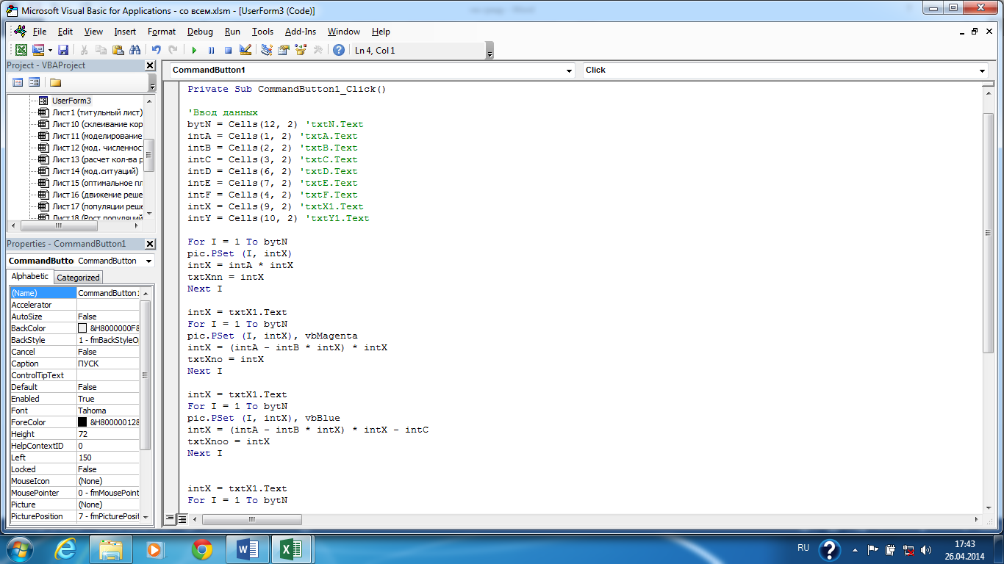
Рисунок 3 – Код программы к задаче №2
Компьютерный эксперимент. Вводим данные и просматриваем результаты, по которым и можно сделать выводы о развитии популяций в различных условиях. График показывает динамику развития популяций (Рисунок 4).

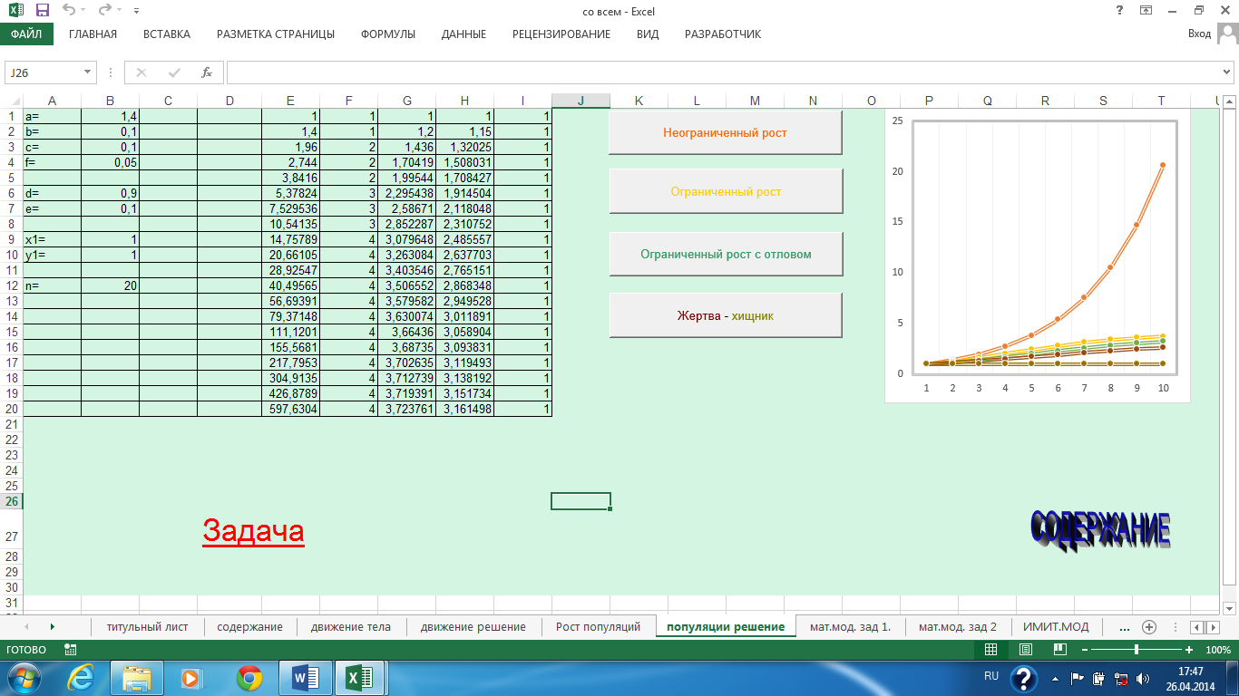
Рисунок 4 – Расчетная таблица к задаче №2
Физические модели
Физическое моделирование — метод экспериментального изучения различных физических явлений, основанный на их физическом подобии.
Заключается в изучении объектов одной физической природы с помощью объектов, имеющих другую физическую природу, но одинаковое с ними математическое описание. Метод состоит в создании лабораторной физической модели явления в уменьшенных масштабах, и проведении экспериментов на этой модели. Выводы и данные, полученные в этих экспериментах, распространяются затем на явление в реальных масштабах.
Задача №3. Исследование физических моделей.
Содержательная постановка задачи. В процессе тренировок теннисистов используются автоматы по бросанию мячика в определенное место площадки. Необходимо задать автомату необходимую скорость и угол бросания мячика для попадания в площадку определенного размера, находящуюся на известном расстоянии.
Качественная описательная модель. Сначала построим качественную описательную модель процесса движения тела.
Формальная модель. Пусть площадка расположена на расстоянии s и имеет длину l. Тогда попадание произойдет, если значение координаты
x=v0 ^ 2 * sin (2 * a * Pi / 180) / G мячика будет удовлетворять условию в форме неравенства: s ≤ x ≤ s+l. Если x < s, то это означает «Недолет», а если x > s + l, то это означает «Перелет».
Компьютерная модель на языке Visual Basic (Рисунок 5)
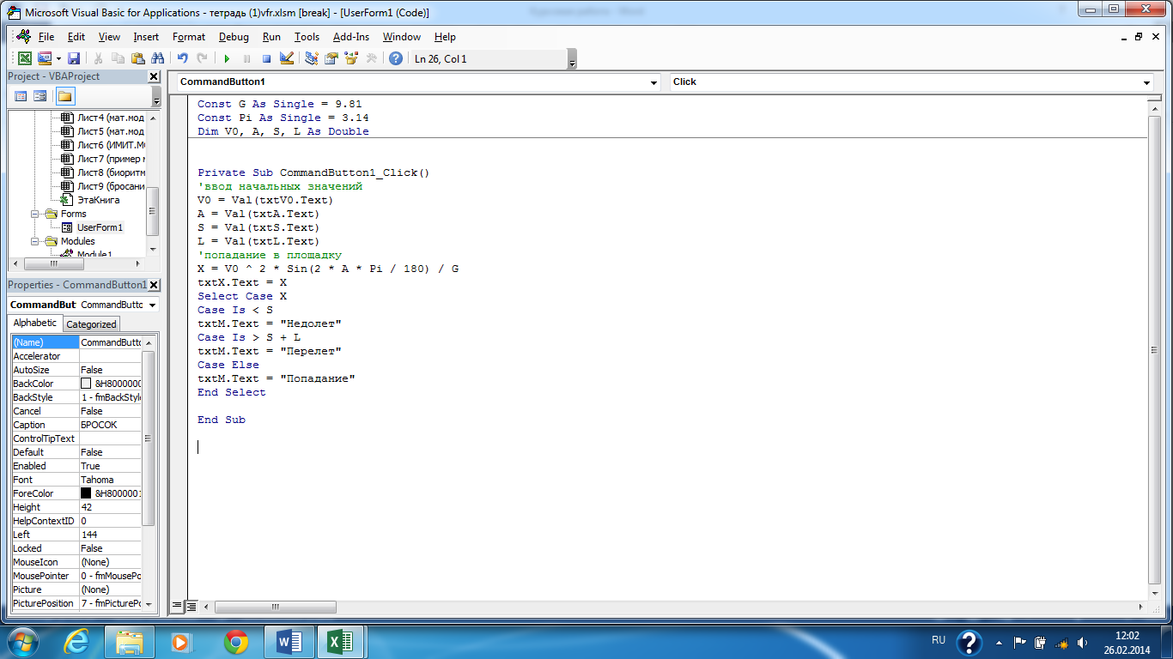
Рисунок 5 – Код программы к задаче №3
Компьютерный эксперимент. Запускаем проект и вводим значения начальной скорости, угла, расстояния до площадки и ее длину. Щелкнем по кнопке «БРОСОК». В текстовых полях будут выведены результаты (Рисунок 6).

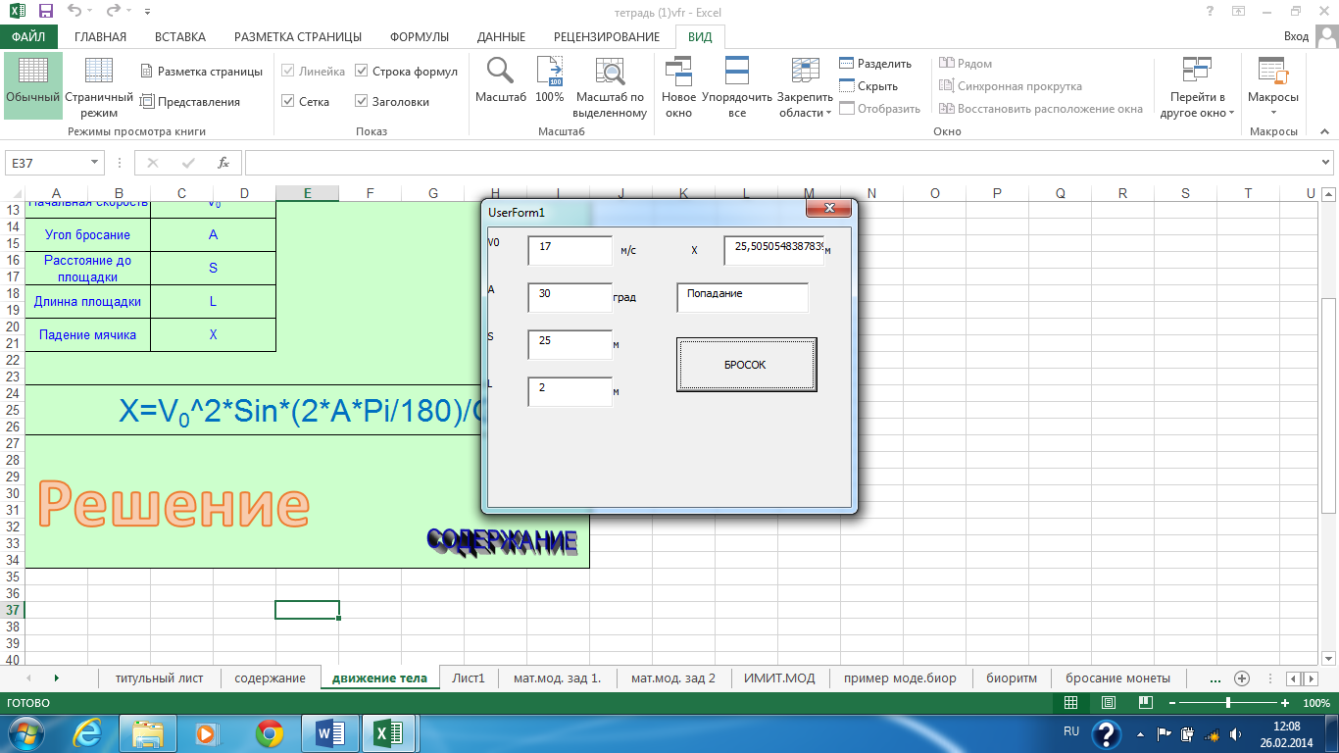

Рисунок 6 – Решение задачи №3
Анализ результатов и корректировка модели. Модернизируем проект так, чтобы можно было получить с заданной точностью для каждого значения скорости значения диапазон углов, обеспечивающие попадание мячика в площадку.
Задание.
Составить математическую модель изменения координаты при прямолинейном равноускоренном движении тела. Оформить модель с помощью редактора Microsoft Equation.
Математическая модель: x =++ , здесь x – текущая координата, – начальная координата, – проекция начальной скорости на ось X, – проекция ускорения на ось X, t – время.
Технология выполнения задания:
- Вставить в текст объект Microsoft Equation.
- Все символы, располагающиеся в строке, набирать последовательно с помощью клавиатуры. Для набора подстрочного индекса на панели Формула в меню Шаблоны верхних и нижних индексов выбрать шаблон нижнего индекса. При этом рядом x снизу появится небольшое окно введения подстрочного индекса, и в нем будет мигать маленький, в размер будущего символа, текстовый курсор. Наберите в этом окне 0. Курсор по-прежнему находится в этом окне.
- Для продолжения набора обычного строчного знака «+» щелкните в середине строки, как бы указывая, где следует продолжать набор формулы. Проследите, что бы при этом курсор принял обычные размеры.
- Для составления дроби после знака «+» выберите дробную черту из меню Шаблоны дробей и радикалов. Появится дробная черта в середине строки и два окна в числителе и знаменателе. Введите символы в числитель. Щелкните на окне в знаменателе и наберите требуемые символы.
- Для закрытия редактора формул щелкните снаружи окна, в котором записана формула. Для выделения формулы в рамку используйте приложение Microsoft Draw.

